|  |  |  |  |
| --- | --- | --- | --- |
| ６年 | 11 | およその形と大きさ | 組　　　番  名前（　　　　　　　　　　　　　） |



次の①～③のケーキを円柱や角柱とみて、およその体積を求めましょう。

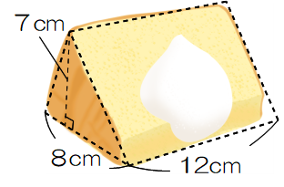　①　ロールケーキ　　　　　　　　②　シフォンケーキ　　　　　　　　③　ミルフィーユ

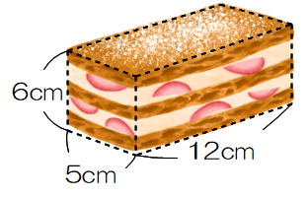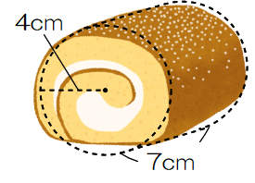

8×7÷２×1２

4×４×３.14×７

５×６×１２

３５１．６８０

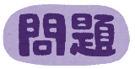　　　　　（　　　　　　　　）cm³　　　（　　　　　　　　）cm³　　　（　　　　　　　　）cm³

３３６

３６０

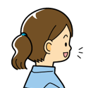　　ももかさん、やよいさん、さくらさんは、算数の授業で「およその面積」を求める学習をしています。



「およその大きさ」の考え方を使って、宮崎県の面積を調べましょう。

この地図は、ひと目もりが10kmの正方形で、ひとマス100km2です。

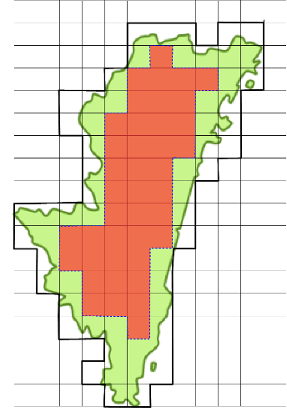



ももか

私は、マス目を数えました。まず、ひとマス全部がうまっているマスに色をつけて数を数えると、４1マスでした。次に宮崎県の面積が少しでもふくまれている　　 このような形のマスを線でかこい、そのうち色のついていないマスを数えると、５8マスでした。

このような形のマスは、全部ひとマスの半分の50km2と考えて式をつくり、答えを求めました。

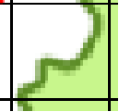



　　　　　　　　　　　　　　　（１）ももかさんのつくった式と答えを書きましょう。

４１×１００＋５８×５０

　　　　　　　　　　　　　　　　　式（　　　　　　　　　　　　　　　　　　　　　　　　）

７０００

　　　　　　　　　　　　　　　　　　　　　　　　　　　　　　　　　　　　答え（　　　　　　　）km2

私は、右のように三角形をつくりました。そして、

点線でつくった長方形から、３の三角形をひきます。

点線の長方形は、17×11＝187（マス）。

㋐の三角形は、８×11÷２＝44。

㋑の三角形は、５×９÷２＝22.5。

㋒の三角形は、６×17÷２＝51。

だから、求める三角形の面積は、187－（44＋22.5＋51）＝69.5。

69.5マス分は、69.5×100＝6950だから、約6950km2です。

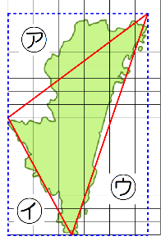

やよい

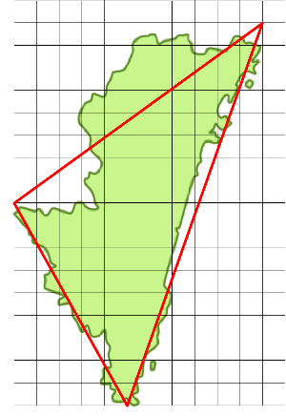

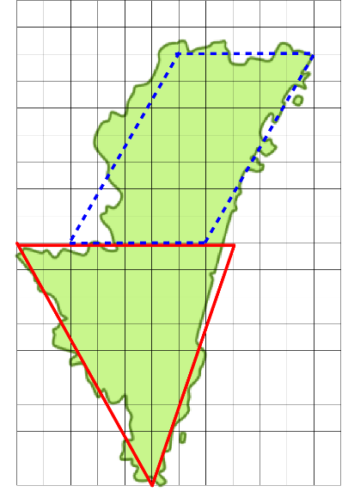（２）さくらさんは、平行四辺形と三角形に分けて面積を求めました。

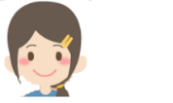やよいさんの説明を参考にして、言葉や数、式を使って説明しましょう。

（例）右のように平行四辺形と三角形をつくりました。

平行四辺形は、５×７＝３５。

三角形は、８×９÷２＝３６。

３５＋３６＝７１だから、マスは７１あります。

７１×１００＝７１００だから、約７１００km2です。

さくら

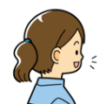

県の面積は、県の境界が未定の部分があるので、少なく見積もると、およそ６７００ｋｍ2、多く見積もるとおよそ７５００ｋｍ2くらいと考えられます。